APPLICATION DE LA SEMAINE
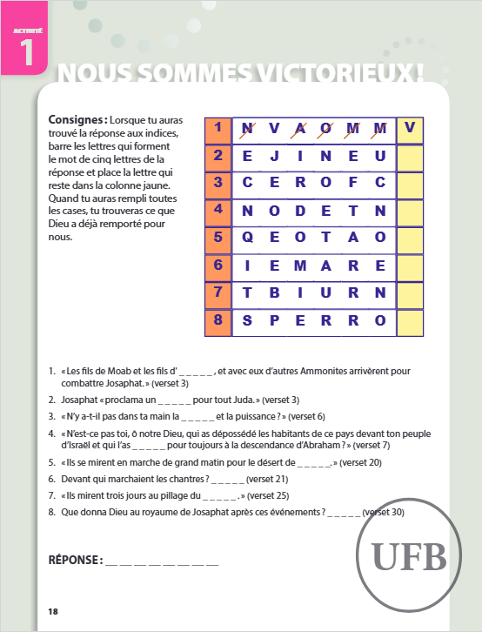
Réponse :
APPLICATION DE LA SEMAINE
Réponse :
